#Лабораторная работа No6. Основы работы с Midnight Commander (mc). Структура программы на языке ассемблера NASM. Системные вызовы в ОС GNU Linux

Автор: Волченко Елена Сергеевна

##Цель работы **Цель:** Приобретение практических навыков работы в Midnight Commander. Освоение инструкций языка ассемблера mov и int.

##Ход работы 1. Основная часть 1. Открываем Midnight Commander 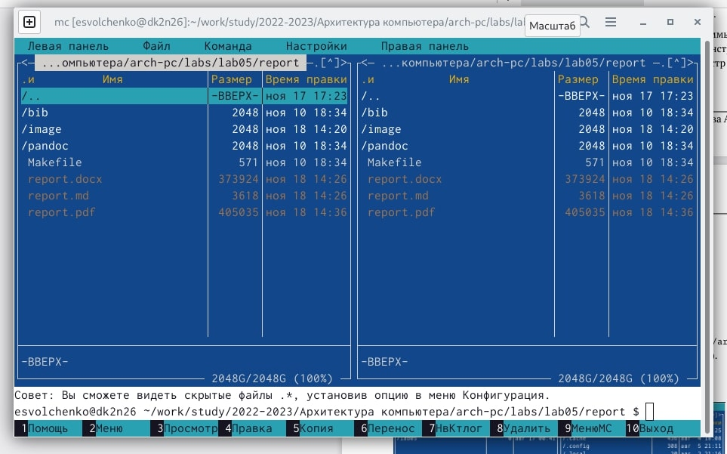 2. Переходим в каталог *~/work/arch-pc*, созданный при выполнении лабораторной работы №5 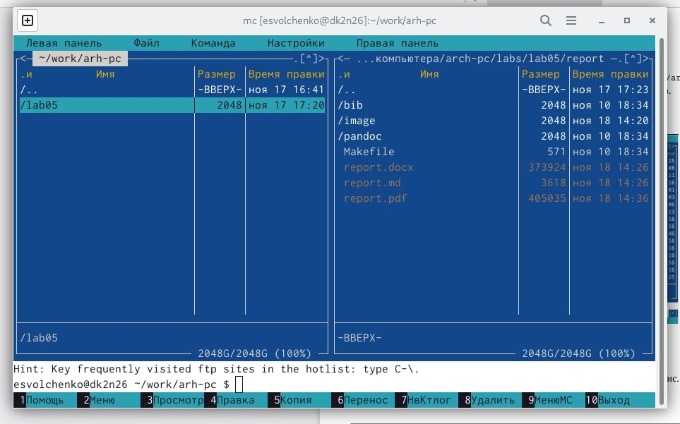 3. С помощью функциональной клавиши *F7* создаём папку *lab06* и переходим в созданный каталог. 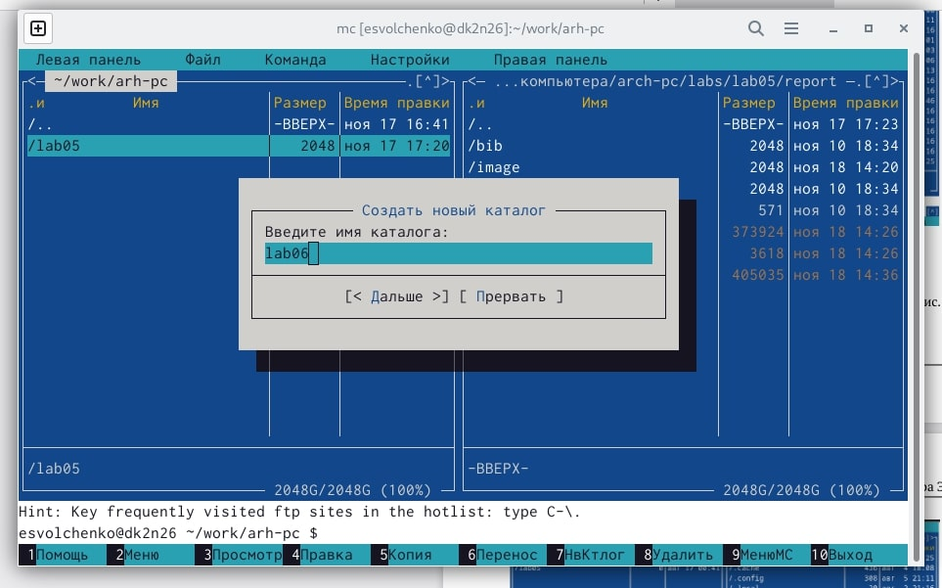 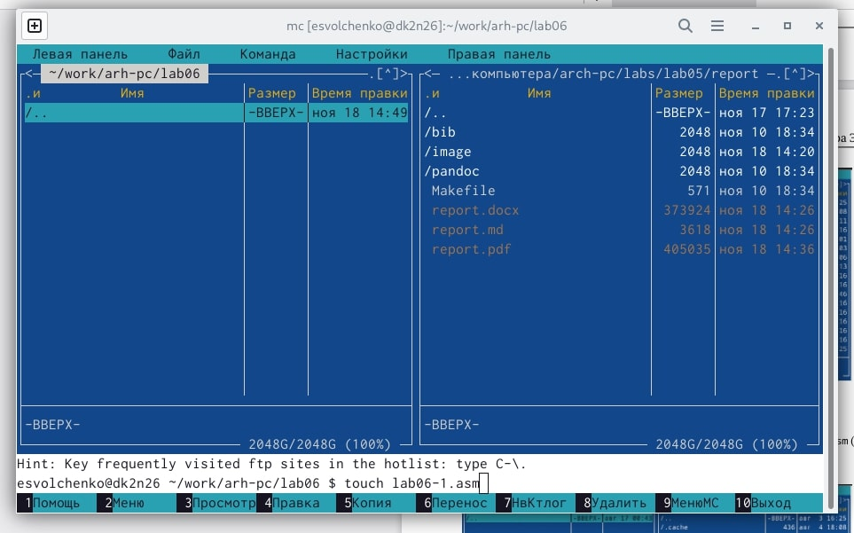 4. Пользуясь строкой ввода и командой *touch* создаём файл *lab6-1.asm*, с помощью функциональной клавиши *F4* открываем файл *lab6-1.asm* для редактирования во встроенном редакторе. у меня это *mcedit*. 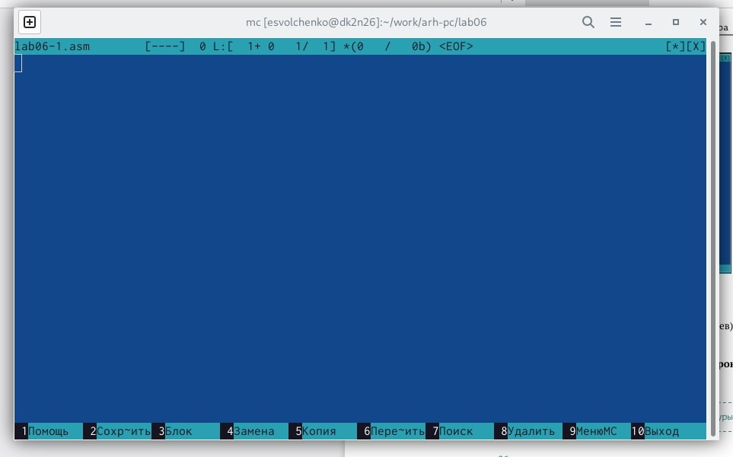 5. Вводим текст программы из листинга 6.1, сохраняем изменения и закрываем файл. 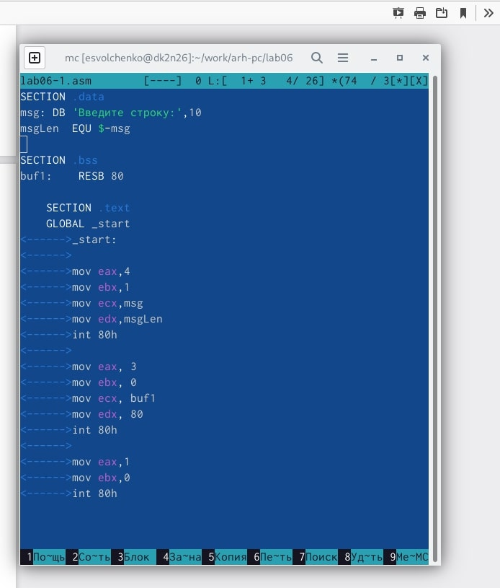 6. С помощью функциональной клавиши *F3* открываем файл *lab6-1.asm* для просмотра. 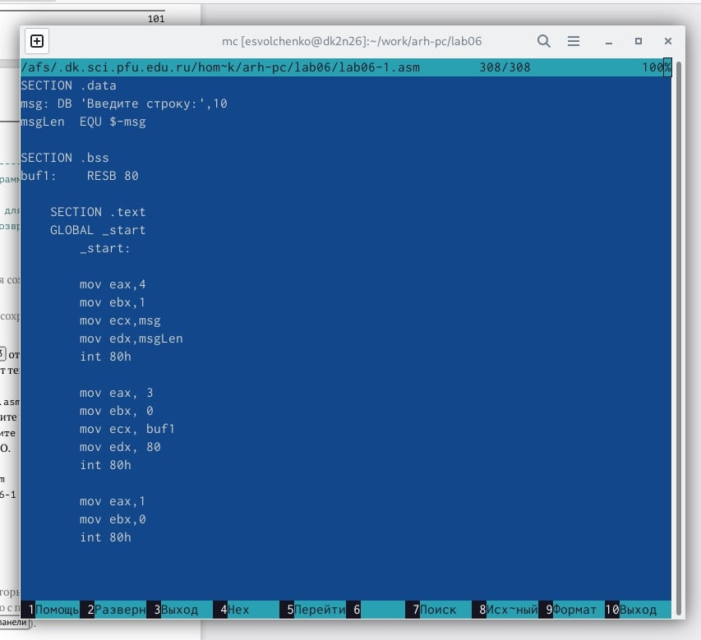 7. Оттранслируем текст программы *lab6-1.asm* в объектный файл. Выполняем компоновку объектного файла и запускаем получившийся исполняемый файл. 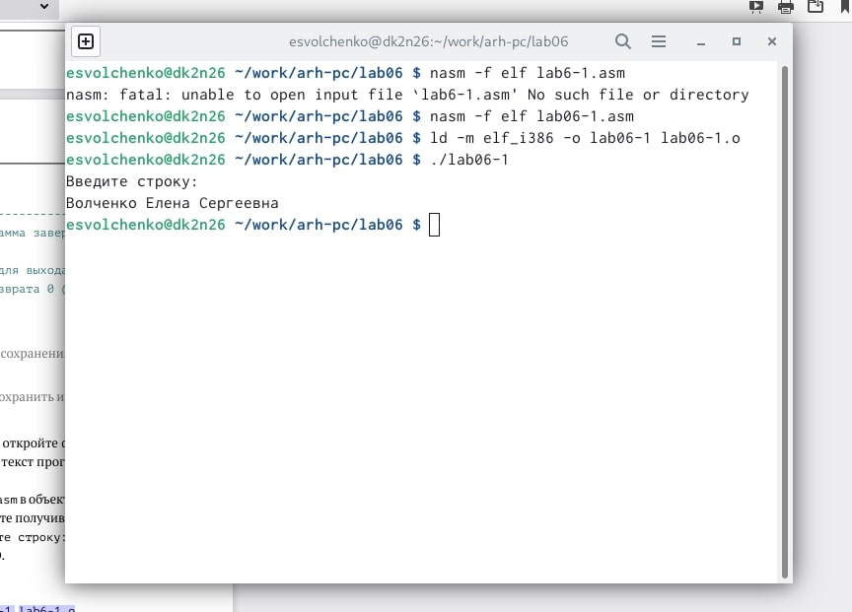

1. Подключение внешнего файла in_out.asm
   1. Скачиваем файл *in_out.asm* из ТУИС.
   2. Копируем файл *in_out.asm* в каталог с файлом *lab6-1.asm* с помощью функциональной клавиши *F5*. 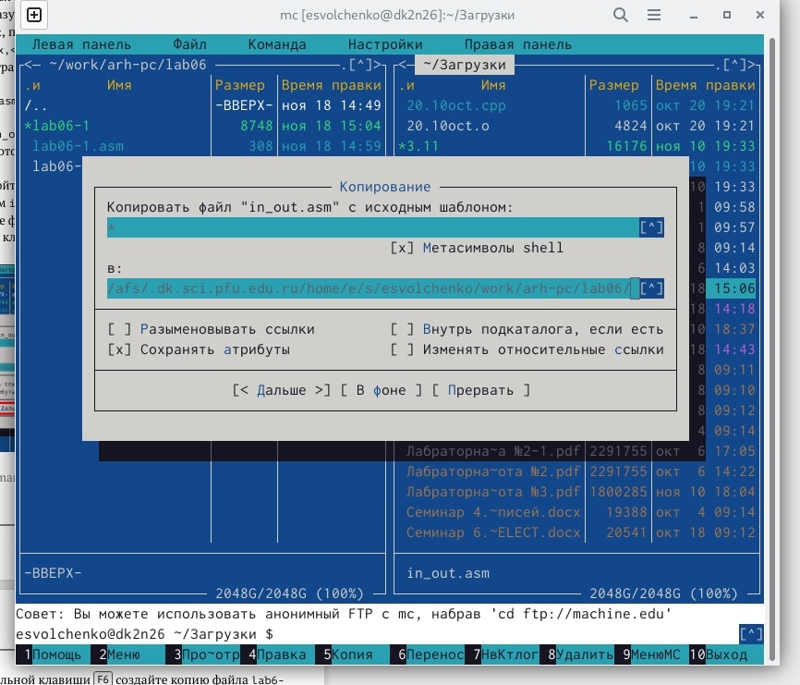
   3. С помощью функциональной клавиши *F5* создаём копию файла *lab6-1.asm* с именем *lab6-2.asm*. 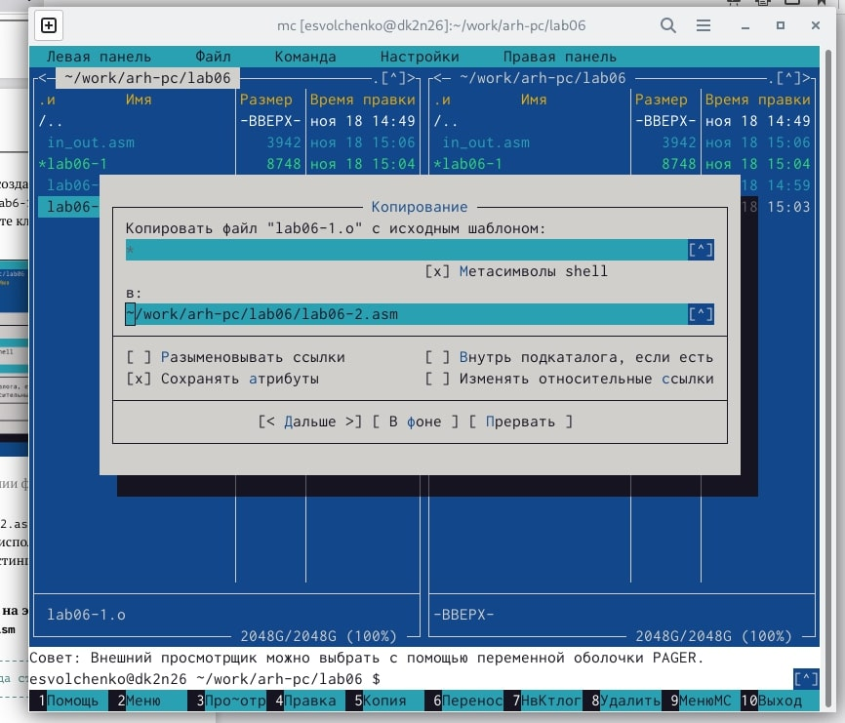
   4. Исправляем текст программы в файле *lab6-2.asm* с использованиеи подпрограмм из внешнего файла *in_out.asm* в соответствии с листингом 6.2. 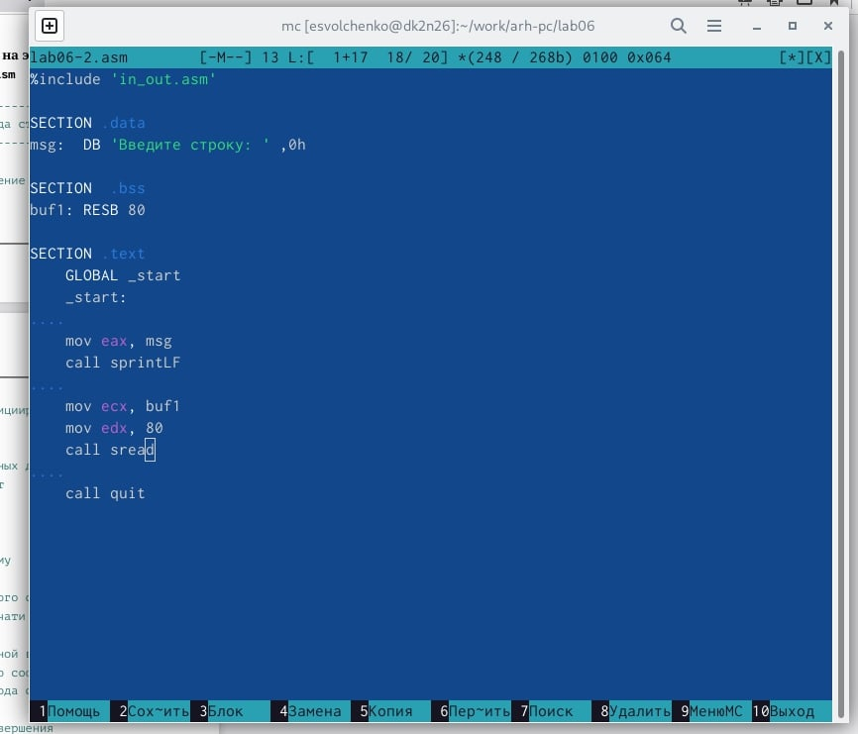
   5. Создаём исполняемый файл и проверяем его работу. 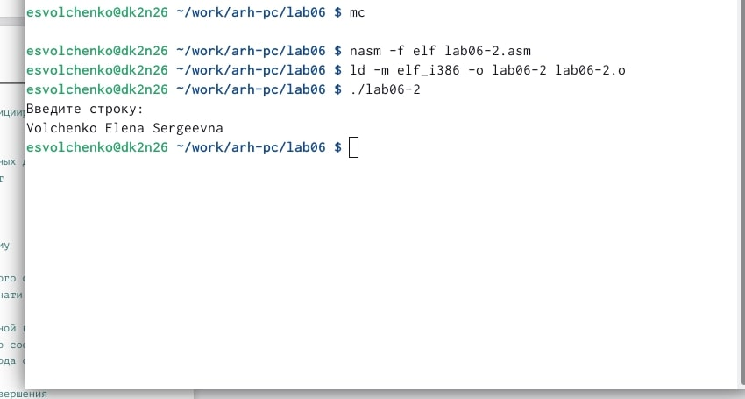
   6. В файле *lab6-2.asm* заменяем подпрограмму *sprintLF* на *sprint*. 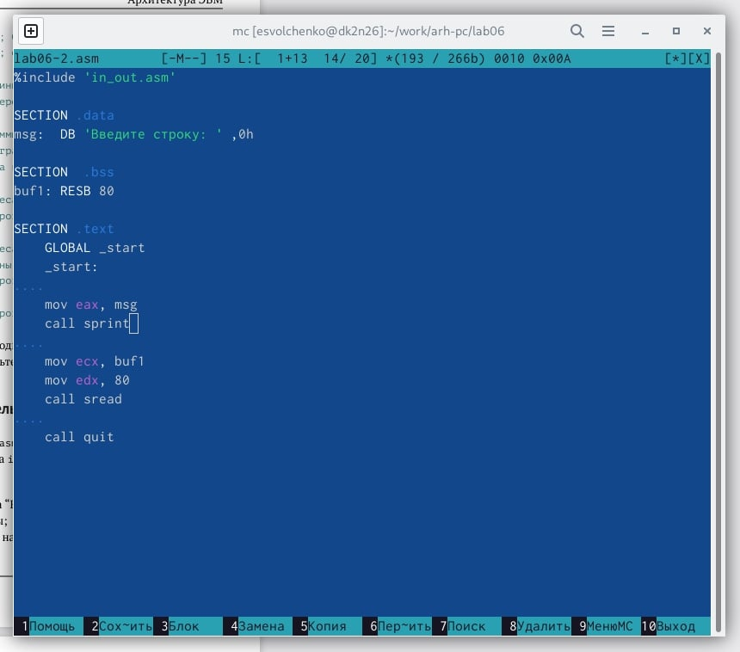
   7. Создаём исполняемый файл и проверяем его работу. Теперь ввод производится в той же строке. 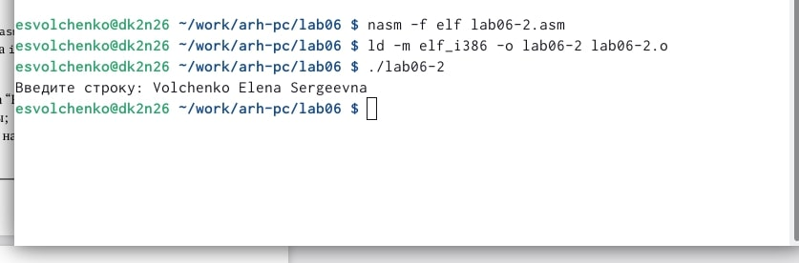

##Выводы **Выводы:** во время выполения заданий я освоила инструкции языка ассемблера mov и int.

##Задание для самостоятельной работы 1. Создаём копию файла *lab6-1.asm*. 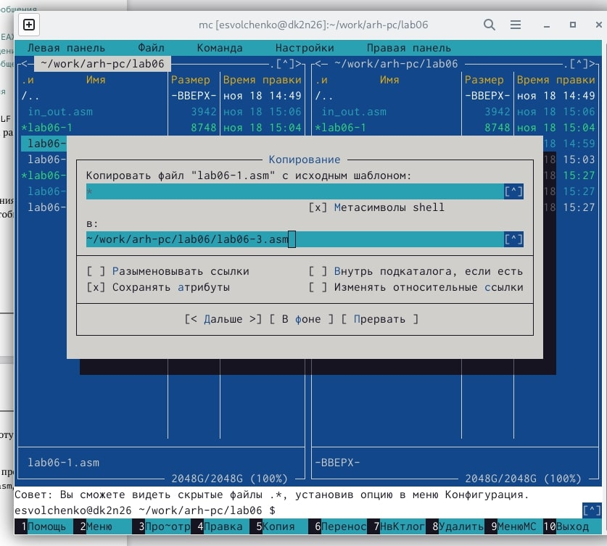 2. Вносим изменения в программу, без использования внешнего файла *in_out.asm*, так чтобы она работала по алгоритму: вывести приглашение типа “Введите строку:”; ввести строку с клавиатуры; вывести введённую строку на экран. 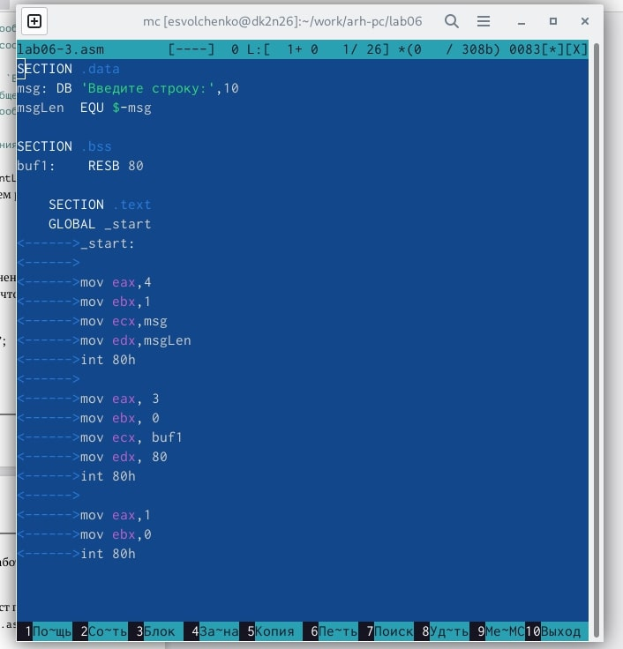 3. Получаем исполняемый файл и проверяем его работу. 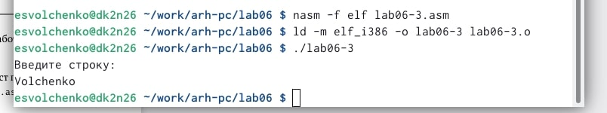 4. Создаём копию файла *lab6-2.asm*. 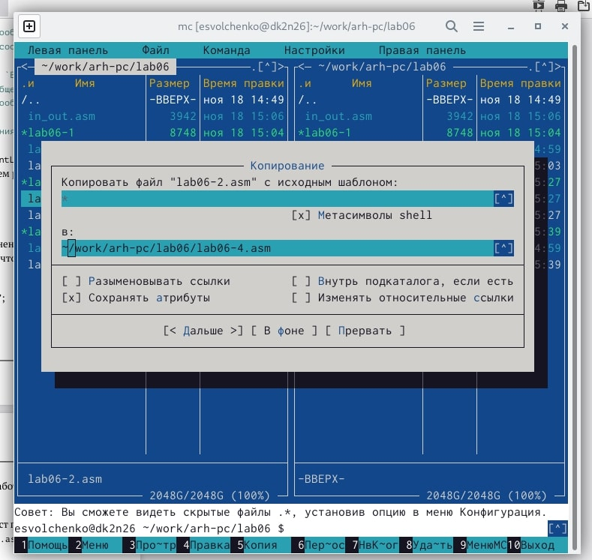 5. Вносим изменения в программу, с использования внешнего файла *in_out.asm*, так чтобы она работала по алгоритму: вывести приглашение типа “Введите строку:”; ввести строку с клавиатуры; вывести введённую строку на экран. 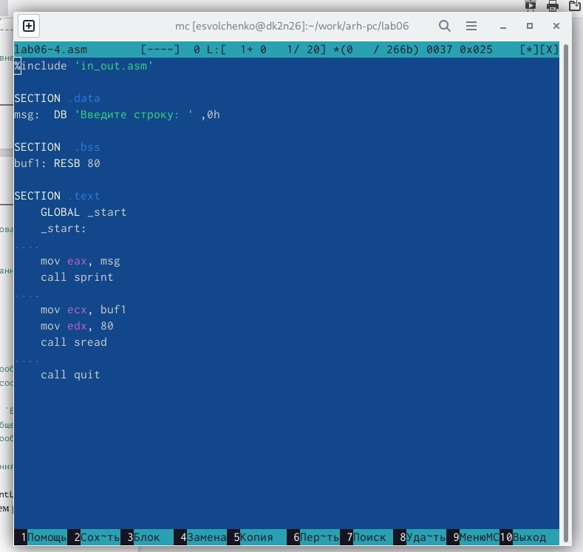 6. Создаём исполняемый файл и проверяем его работу. 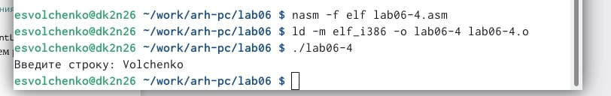

##Выводы **Выводы:** выполняя задания для самостоятельной работы, я закрепила полученные знания.

##Общие выводы Во время выполнения лабораторной работы я приобрела практические навыки работы в Midnight Commander и освоила инструкции языка ассемблера mov и int.